**BAB 2**

**TINJAUAN BAPPEDA (Badan Perencanaan Pembangunan Daerah Provinsi Jawa Barat)**

* 1. **Sejarah Perusahaan**

Pada tahun 1969 Provinsi DT I Jawa Barat telah memiliki suatu badan yang menangani pembangunan di daerah yang disebut Badan Perencanaan Daerah (BAPEDA). Badan ini dibentuk berdasarkan Surat Keputusan Gubernur Nomor 163 Tahun 1969. Badan ini merupakan embrio dari pembangunan di daerah Jawa Barat.

Pada Tahun 1972 Provinsi Jawa Barat telah menyempurnakan Badan Perencanaan yang pada tahun 1969 Propinsi Daerah Tingkat I Jawa Barat telah memiliki suatu Badan yang menangani masalah pembangunan yang disebut Badan Perancang Pembangunan Daerah (BAPPEMDA). Badan ini dibentuk berdasarkan SK Gubernur No. 163 Tahun 1969 tanggal 16 Agustus 1969. Badan ini merupakan embrio dari Badan disebut Badan Perancang Pembangunan Kotamadya yang disebut BAPPEMKO untuk Kotamadya dan BAPPEMKA untuk Kabupaten.

BAPEMKO merupakan Badan Perencanaan yang pertama di Indonesia yang bersifat regional dan lokal yang ditetapkan dengan SK Gubernur Propinsi Jawa Barat No. 43 tahun 1972, setelah berjalan selama 2 tahun kedudukan Badan Perencanaan Pembangunan Daerah baru dikukuhkan dan diakui dengan SK Presiden No. 15 Tahun 1974 untuk Badan Perencanaan Pembangunan Provinsi Daerah Tingkat I Jawa Barat, sedangkan untuk Badan Perencanaan Pembangunan Daerah Kotamadya Daerah Tingkat II, SK Gubernur masih tetap berlaku .

Surat Keputusan Presiden No. 27 Tahun 1980 mempertegas Badan Perencanaan Pembangunan Daerah Tingkat II diakui secara Nasional, dengan SK Presiden tersebut lahirlah Badan Perencanaan Pembangunan Daerah Tingkat II atau BAPPEDA Tingkat II. Pertimbangan yang mendasari terbitnya SK Presiden No. 27 tahun 1980 yaitu :

Untuk meningkatkan keserasian pembangunan di daerah diperlakukan adanya peningkatan keselarasan antara pembangunan sektoral dan pembangunan regional.

Untuk menjamin laju perkembangan, keseimbangan dan kesinambungan pembangunan di daerah diperlukan perencanaan yang menyeluruh, terarah serta terpadu.

Pembentukan BAPPEDA Kotamadya Daerah Tingkat II Bandung berdasarkan Perda No. 21 tahun 1981 dan Perda No. 24 tahun 1981 telah mengalami penyesuaian sejalan dengan perubahan paradigma pembangunan. BAPPEDA Kotamadya Daerah Tingkat II Bandung berkedudukan di Daerah Tingkat II Bandung merupakan Badan Staff yang langsung berada di bawah dan bertanggung jawab kepada Walikotamadya daerah Tingkat II Bandung. BAPPEDA Kotamadya Daerah Tingkat II Bandung mempunyai hubungan fungsional dengan BAPPENAS (Badan Perencanaan Pembangunan Nasional) maupun dengan BAPPEDA Propinsi daerah Tingkat I Jawa Barat.

Berdasarkan pertimbangan sebagaimana dimaksud di atas, maka pembentukan, kedudukan, tugas pokok, fungsi, susunan organisasi dan tata kerja didasarkan pada Peraturan Daerah Provinsi Jawa Barat Nomor 16 tahun 2000 tentang Lembaga Teknis Daerah Provinsi Jawa Barat. Peraturan tersebut jugalah yang akhirnya mengubah dari BAPEDA Tingkat I Jawa Barat (Badan Perencanaan Daerah) Provinsi Jawa Barat menjadi BAPPEDA Provinsi Jawa Barat (Badan Perencanaan Pembangunan Daerah Provinsi Jawa Barat), yang dikepalai oleh Bapak Ir. H. Seti Hidayat sebagai Kepala BAPPEDA yang kelima.

Setelah itu Kepala BAPPEDA diganti oleh Bapak Drs. H. Dudung Sumahdumin sebagai Kepala BAPPEDA yang keenam, kemudian pada bulan Februari 2002 Kepala BAPPEDA diganti lagi oleh Bapak Drs. H. Abdul Wachyan M.Si.sebagai Kepala BAPPEDA yang ketujuh. Lalu selanjutnya BAPPEDA dikepalai oleh Prof. Dr. Ir. Deny Juanda Puradimaja, DEA, sebagai Kepala BAPPEDA yang kedelapan dan pada tanggal 11 Januari 2016 digantikan oleh Ir.H.Yerry Yanuar,MM sebagai kepala BAPPEDA yang kesembilan sampai sekarang.

* 1. **Profil Perusahaan**

Robonesia.id bergerak dalam bidang pendidikan dengan jasa memberikan edukasi pada anak sekolah mulai dari *playgroup* sampai Sekolah Menengah Atas untuk mempelajari robotika, teknologi dan elektronika.

Nama Perusahaan : BAPPEDA (Badan Perencanaan Pembangunan Daerah Provinsi Jawa Barat).

Bidang Perusahaan : Instansi Pemerintahan

Alamat Perusahaan : Jl. Insinyur H. Djuanda No.287, Dago, Kecamatan Coblong, Kota Bandung, Jawa Barat 40135

Situs / Website : <http://bappeda.jabarprov.go.id/>

Sosial Media : @bappedajabar (Instagram)

Kontak : 2516065

* + 1. **Visi dan Misi Perusahaan**

Pada umumnya perusahaan memilih visi dan misi, BAPPEDA pun memiliki visi dan misi yang ingin dicapai, karena visi dan misi merupakan bayangan dari kegiatan yang akan dilakukan dan tujuan perusahaan. Berikut dibawah adalah visi dan misi dari <http://bappeda.jabarprov.go.id/>.

Visi :

Tercapainya Kualitas dan Akuntabilitas Perencanaan Pembangunan Daerah Jawa Barat

Misi :

* Mewujudkan perencanaan pembangunan yang implementatif.
* Mewujudkan keselarasan perencanaan pembangunan Provinsi Jawa Barat dengan fungsi perencanaan daerah (Kabupaten/Kota) dan pusat.
* Mewujudkan perencanaan pembangunan yang konsisten dan transparan.
* Mewujudkan perencanaan pembangunan yang didukung SDM yang handal.
  + 1. **Tujuan Perusahaan**

Tujuan perusahaan dibuat untuk mencapai apa yang akan dihasilkan oleh perusahaan. Pada umumnya tujuan perusahaan merupakan pencapaian target yang menjadi tolak ukur keberhasilan kinerja perusahaan. Berikut adalah tujuan hari demi hari yang dilakukan CV. Robonesia.id:

* Mempertahankan sekolah yang telah bermitra.
* Mendapatkan mitra baru untuk memperluas jangkauan.
* Terus mengembangkan media atau pembelajaran.
* Membuat siswa dan sekolah nyaman dan materi yang berbobot dan efektif untuk diajarkan pada siswa.
* Dalam pelaksaan tetap berlandaskan pada hukum islam.

Dari rincian diatas, tujuan CV. Robonesia.id lebih mengarah kepada mempertahankan dan terus mengembangkan perusahaan agar bisa lebih luas lagi cangkupannya. Hal ini dilakukan karena pada dasarnya kepuasan mitra sangat berpengaruh terhadap bisnis yang dijalankan perusahaan.

* + 1. **Logo Perusahaan**

CV. Robonesia juga memiliki logo yang dipakai agar masyarakat mengetahui ciri khas dari CV. Robonesia. Logo Robonesia.id didominasi oleh warna biru serta terdapat font dekoratif. Font yang bertuliskan Robonesia.id sengaja dibuat dekoratif agar lebih bervariasi. Makna dari logo Robonesia.id dengan font dekoratif pada dua huruf O menjadi gir memilik arti menggambarkan sifat robotika yang dapat disesuaikan dengan kebutuhan manusia dan bumi dengan peta Indonesia memiliki arti Indonesia akan menjadi salah satu pionir robotika dunia. Sebelah kirinya terdapat rumah yang memiliki arti menjadi tempat berkumpulnya para praktisi robot, diatas rumah terdapat robot yang memiliki arti menggambarkan bidang yang digeluti. Warna biru memiliki artu warna kebanggaan warga bandung karna melambangkan persib. Warna merah dan putih memiliki arti warna yang akan dibawa dan di banggakan yang menandakan bahwa para pendirinya lahir tumbuh dan berkarya di negeri.



Gambar II.1 Logo Perusahaan

(sumber : arsip CV. Robonesia.id)

Logo perusahaan sering digunakan untuk setiap kebutuhan publikasi hasil karya foto maupun video seperti yang di *upload* di *Web*, *social media* dan juga menjadi *watermark* di berbagai media cetak maupun digital, bertujuan untuk menghindari plagiasi serta penyalahgunaan terhadap hal yang terkait dan diperlakukan tidak semestinya.

* + 1. **Struktur Organisasi**

Struktur organisasi dalam perusahaan bermaksud untuk merumuskan tugas pokok dan fungsi berbagai divisi. Berikut di bawah adalah struktur organisasi dari CV. Robonesia.id:

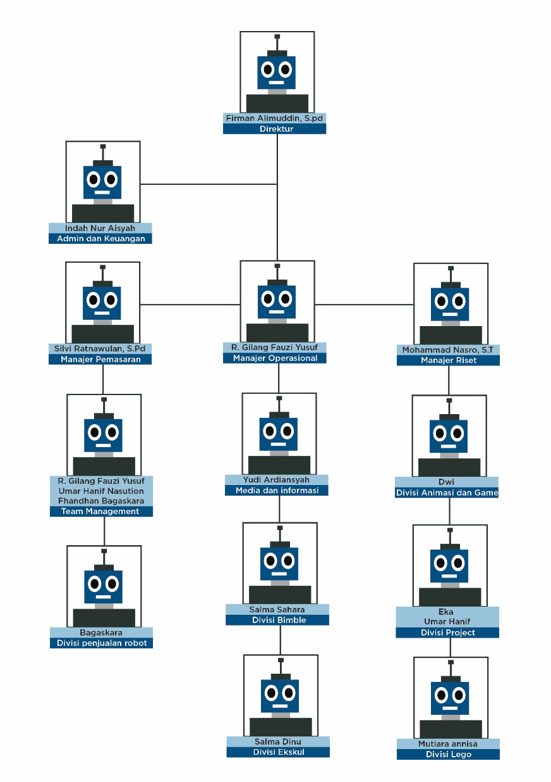

Gambar II.2 Struktur Organisasi CV. Robonesia.id  
( Dokumentasi Pribadi )

Struktur organisasi CV. Robonesia.id yang secara resmi sesuai dengan ketetapan dan tujuan operasional perusahaan serta mempunyai kinerja masing–masing dan tanggung jawab dalam membangun perusahaan.

Direktur perusahaan merupakan seseorang yang telah ditunjuk untuk memimpin perusahaan sekaligus membawahi semua divisi yang ada diperusahaan. Tugas pokok direktur memimpin dan membuat kebijakan perusahaan, Memilih, menetapkan dan mengawasi karyawan dari semua divisi.

Admin dan Keuangan merupakan pengelola dari semua aktivitas yang berhubungan dengan keuangan untuk mencapai tujuan perusahaan. Tugas pokok admin dan keuangan bertanggungjawab pada kegiatan keuangan antara pimpinan dengan semua pihak yang terlibat.

Manager pemasaran merupakan seseorang yang melakukan perencanaan, analisis, serta pengawasan kegiatan pemasaran untuk mencapai target perusahaan secara efektif dan efisien. Manager pemasaran mengatur kinerja dan sekaligus membawahi team *management* dan divisi penjualan robot. Tugas pokok manager pemasaran memberikan upaya pemasaran dengan menimbulkan ketertarikan pada konsumen terhadap barang/jasa serta membangun kepuasaan konsumen.

Manager Operasional merupakan pengelola berbagai faktor produksi mulai dari sumber daya manusia, mesin, peralatan dan bahan mentah secara maksimal untuk menjadi produk/jasa. Manager Opeasional mengatur kinerja dan segaligus membawahi divisi media dan informasi, divisi bimbel dan divisi eskul. Tugas pokok manager operasional bertanggungjawab perencanaan kuantitas dan kualitas dari hasil produksi agar dapat bersaing dengan produk/jasa lain, serta pemeliharaan alat dan keberlangsungan operasional.

* + 1. ***Client***

Robonesia.id sudah sangat berkembang sampai saat ini, memberikan pengajar-pengajar yang profesional dan ramah kepada sekolah-sekolah yang telah menjadi mitra. Sampai saat ini telah bekerja sama dengan 45 sekolah di Kota Bandung dengan total murid kurang lebih 1000 orang, mulai dari *playgroup*, TK, SMP dan SMA dengan 35 pengajar. Target yang akan direalisasikan tahun ini untuk mencapai 100 sekolah hingga sampai ke Kabupaten Bandung Barat. Membuktikan bahwa Robonesia.id telah berhasil memikat mitra dengan keseriusan dalam berkerja serta memajukan pendidikan khusus pada robotika.

* + 1. **Fasilitas**

• Kit lego exciting

• Kit robot story

• Kit robot mrt 3.1 , 3.2

• Robot walking bot 1 dc motor

• Air plane 1 dc motor

• Alarm bel

• Tutorial scratch pembuatan animasi 3 latar 2 karakter

• Tutorial pembuatan Game dodge ball

• Tutorial pembuatan Game maze

• Tutorial pembuatan Game pong

• Projek kanvas

• Projek kincir angin

• Kit elektronik dasar

• Alat geo fisika

• Alat pengukur geo listrik

• Alat geo magnet

• Alat seismic refraksi

• Down hall seismic 1dimensi

• Alat survei pemetaan

• Alat pengukuran deformasi

• Al;at pengukiran variasi temporal